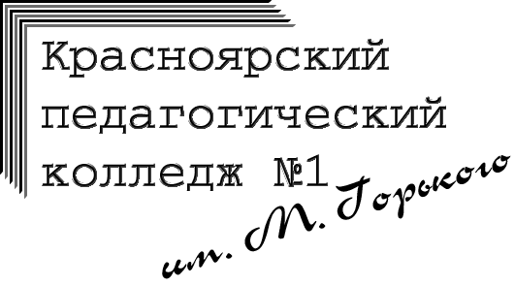
Министерство образования и науки Красноярского края
КГБОУ СПО «Красноярский педагогический колледж №1 имени М. Горького»

Рабочая тетрадь по математики 1-2 класса
в системе развивающего обучения
Д.Б. Эльконина - В.В. Давыдова

г. Красноярск, 2014 г.

Составители: Соснина. Е. С. студентка 32 группы отделения «Преподавание в начальных классах», научный руководитель
Вахромеева. Т.А, преподаватель теоретических основ начального курса математики с методикой преподавания.
Рабочая тетрадь систематизируется математическими заданиями, направленными на формирования действия моделирования по трем умениям (понимание построение преобразование моделей), в 1-2 класса в системе развивающего обучения Д.Б.Эльконина-В.В.Давыдова.

Красноярск, 2014г, с 28.

Аннотация
В данной рабочей тетради систематизируются математические задания для 1-2 класса, направленные на формирование действия моделирования по трем умениям (понимание построение и преобразование моделей) в системе развивающего обучения Д.Б.Эльконина-В.В.Давыдова. Рабочая тетрадь является дополнением к сборнику систематизированных математических задач. Направленных на формирование действия моделирования на уроках математики 1-2 класса в системе развивающего обучения Эльконина Д.Б- ДавыдоваВ.В.

Содержание

 | Введение | С 3.
 | Основное…………………………………………………………………………………. | С 4.
ǀ | Задания, направленные на понимание, построение, преобразование моделей для 1 класса
 | Тема 1: сравнение по разным признакам……………………………………………… | С 5.
 | Тема 2: сравнение величин по – объему, массе, площади, периметру, длине………. | С 7.
 | Тема 3: уравнивание величин 3 способами……………………………………………. | С14
 | Тема 4: нахождение частей и целого………………………………………………… | С15.
ǁ | Задания, направленные на понимание построение, преобразование моделей для 2 класса
 | Тема 1: введение понятия числа………………………………………………………… | С 16.
 | Тема 2: сложение и вычитание однозначных чисел…………………………………… | С19.
 | Тема 3: многозначные числа…………………………………………………………….. | С 21.
 | Тема 4: сложение и вычитание многозначных чисел………………………………….. | С26.
 | Заключение……………………………………………………………………………….. | С 27.
 | Список литературы………………………………………………………………………. | С28.

ǀ. Задания, направленные на понимание, построение, преобразование моделей для 1 класса.
Тема 1: сравнение по разным признакам.
Задание №1.
Игра «Молчанка».
С помощью набора полосок разной длины сравни предметы и молча, покажи отношение «равенства» или «неравенства» с помощью длин полосок.
Полосы разной длины:

А) Сравни пары предметов по форме:
1) 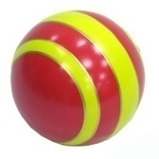 2) 3)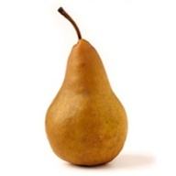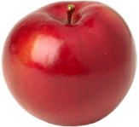
Место для рисунка:

1)
2)
3)
3)

Б) Сравни пары предметы по цвету:
1) 2) 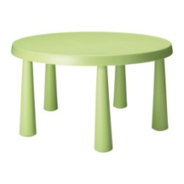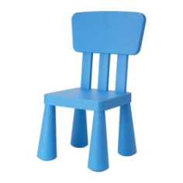3) 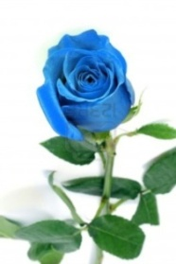

Место для рисунка:

2)
1)

В) Сравни пары рисунков по размеру:
1) 2) 3) 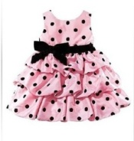
1)
2)
Место для рисунка:

3)

Тема 2: сравнение величин по - длине, площади, периметру, объему.
Задание №2.
Необходимы нитки разной длины.
А) С помощью ниток, измерь рост каждого гнома, отрежь нитки.
Какую величину ты будешь искать? Как ты будешь это делать?

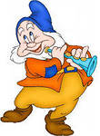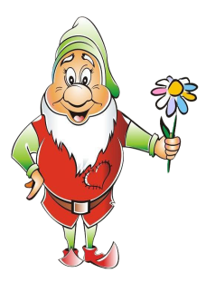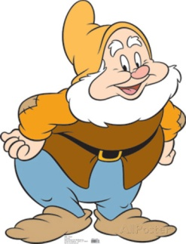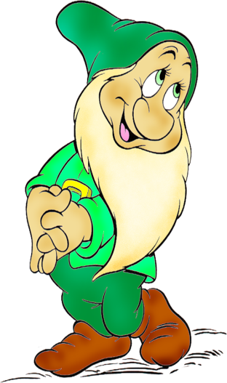
Для того чтобы, измерить рост каждого гнома, как ты начнешь прикладывать нитки друг к другу?
Дети в другом классе результат сравнения роста гномов показали с помощью таких полосок.

1.
2.
3.
4.
5.

Что обозначает каждая полоска?
Б) Инструкция ученикам: С помощью ниток, начерти отрезки, показывающие рост каждого гнома в порядке возрастания.
Место для рисунка:

Задание № 3.
Посмотри на картинку.
Вы видите персонажей из мультфильма «Простоквашино» (рис1).
Покажите с помощью отрезков, в каком отношении находится рост каждого персонажа.
Рисунок 1.
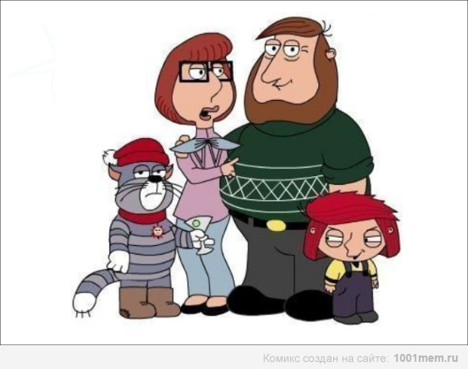

Ученики в другом классе изобразили отрезки следующим образом:

- Выбери правильные формулы, подходящие к отрезкам, обведи в кружок.
- 3)

- 4)

- Допиши всевозможные формулы к отрезкам:
Место для формул:

Тема 3: уравнивание величин 3 способами.
Задание№4
А) Инструкция ученикам:
1)Цветным карандашом, укажи периметры геометрических фигур.

А B C D
- С помощью ниток измерь периметр геометрических фигур.
Что обозначает данная формула?
1)А>B; 3) С>B; 5) B>D;
2) A=C; 4) D>C; 6) A>D.
3) Покажи при помощи отрезков, в каком отношении находятся периметры геометрических фигур.
Место для рисунка:

Б) Инструкция ученикам:
1.цветными карандашами раскрась площади фигур;
2. вырежи фигуры, сравни площадь следующих геометрических фигур; AB, CD, BC;
3. покажи отношение площадь фигур, в виде отрезков;
4. запиши всевозможные формулы к отрезкам.

A B C D

Место для рисунка:

Место для формулы:

Подумай, могут ли фигуры разной формы, иметь одинаковый периметр, и площадь? Изобрази в тетради эти фигуры. Расскажи однокласснику, как ты это делал?
Место для рисунка:

Задание№5
Дорисуй картинки. Площади фигур заштрихуй пунктиром, периметр укажи красным карандашом.
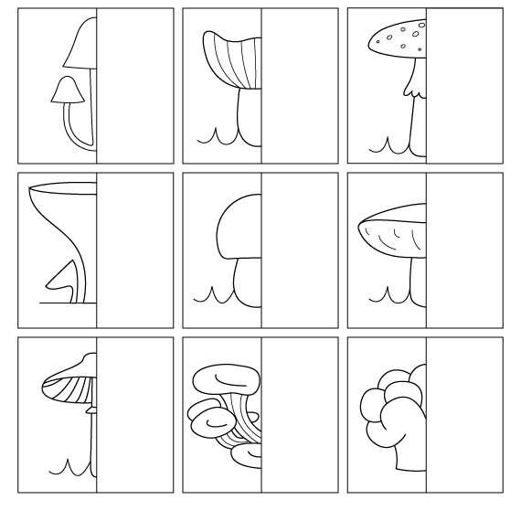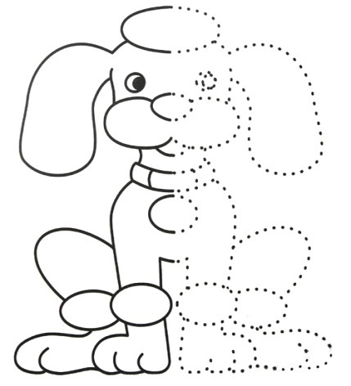
Пример:

Задание№6
А)
Отношение величин, ученики другого класса показали таким образом:
А
Б
Выбери правильный вариант полосок, обведи в кружок.

Б) Отношение величин ученики другого класса показали таким образом: запиши формулу к данному отношению.
А
А
С
С
Место для формулы:

С)
1) Начерти величины если известно:
1) S1>S2 ; 2) L1<L2; 3) Р=P;
Место для рисунка:

2)Покажи отношение величин при помощи отрезков.
Место для рисунка:

Задание № 7.
Замени картинки геометрическими фигурами, изобрази площадь фигур в виде отрезков, покажи отношение равенства и неравенства геометрических фигур, при помощи формулы.

1. 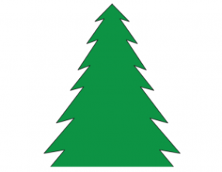 2. 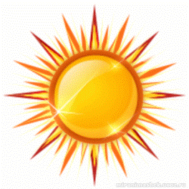 3. 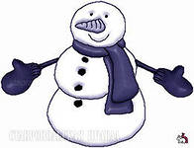

Место для рисунка:

Задание №8
Дети сравнивали предметы по цвету:
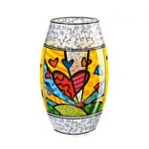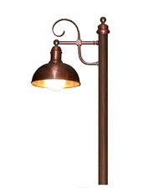
- Б)
И показали отношение при помощи полосок так:
- Б)

При помощи отрезков, покажи отношение результат сравнения предметов.
Место для рисунка:

Задание№9
Ребята сравнили высоту деревьев, отобразили с помощью отрезков. Выбери правильную схему к картинке.
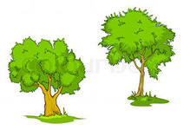
1.
2.
3.
B
A
Запиши всевозможные формулы к данным отрезкам.
Место для формул:

Задание № 10
Соедини предметы, которые можно сравнить по одинаковому признаку.

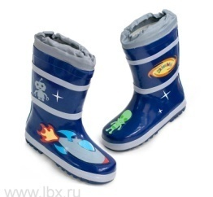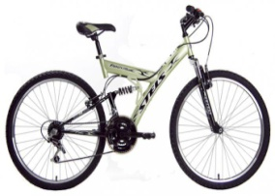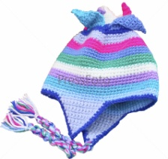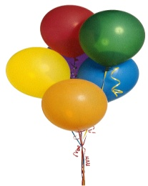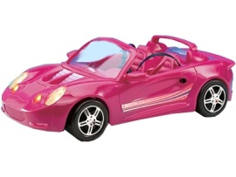
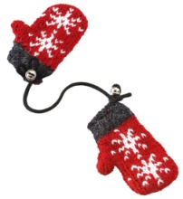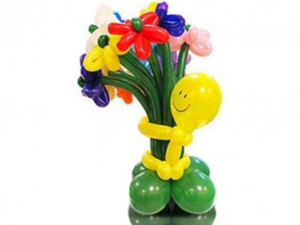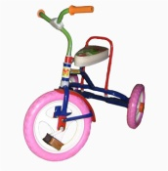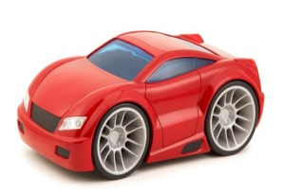

Задание № 11.
По данной схеме составь формулу показывающую способ уравнивания.
На схеме выдели части и целое.
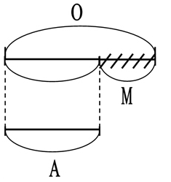
Место для формулы:

Задание№12
Ребята из другого класса, показали отношение величин при помощи полосок таким образом:
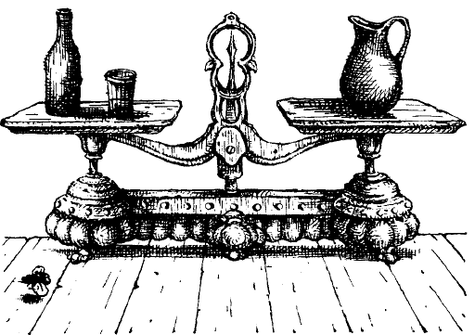
A
B

- При помощи схемы покажи, в каком отношении находятся величины.
Место для схемы:

- Запиши формулу.
Место для формулы:

Задание № 13
Ребята поделили пирог между собой, так:
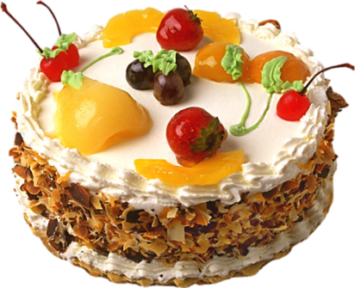
И отобразили это на схеме:
А

Б
С

1.Выдели на схеме части и целое.
2.Запиши формулу к схеме.
Место для формулы:

Тема 4: нахождение частей и целого.
Задание № 14
Вырежи картинки, собери целое из частей. Раскрась картинки.

Место для рисунка:

Задание № 15
Укажи части и целое на схеме.

При выполнении задания, вспоминаем, как обозначается части и целое на схеме.
Условные обозначение:
целое; часть
Задание №16
1.Начерти схемы к формуле.
2. Придумай условие задачи, к любой из формул.
1) 3)
2) 4)
Место для схемы.

Задание № 17
Соедини стрелками, формулу со схемой.
- A+B =C

- A+B+C=D

- A-D+C=Z

ǁ. Задания, направленные на понимание построение, преобразование моделей для 2 класса.
Тема 1: введение понятия числа.
Задание №1
Ребята решили измерить песочницу. И выбрали следующие мерки:
Антон
Матвей
Иван
Е 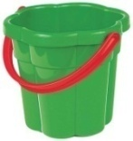 Е1 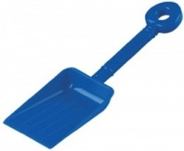 Е3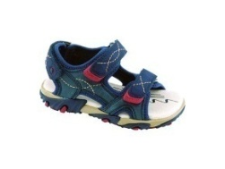
Результат измерения записали следующим образом:
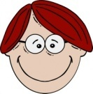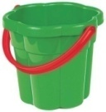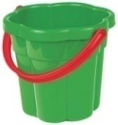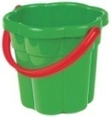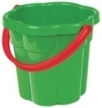
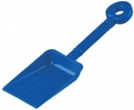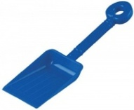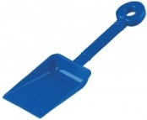
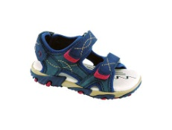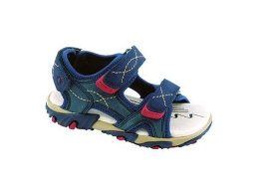
Ученики другого класса, решили отобразить результат измерения величины, следующим образом:
- А = 5 2. А = 4 3. А=2
Е Е2 Е3
Отобрази на схеме результат измерения величин.
Место для схемы:

Задание №2
А) По данной формуле построй величину, и схему к ней.
- А+Б=С
- А-С=Б
- Б+А+М=С
Место для изображения величины и схемы.

Б) Обозначь на схеме части и целое, запиши к каждой схеме формулу.

1. 3.

2.
4.

Место для формулы:

Задание №3
По данной величине составь формулу, начерти схему.
А
Е

Место для схемы и формулы:

Задание № 4
Ребята измеряли одинаковые площади предметов: учебник и рабочую тетрадь:
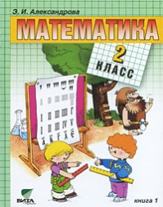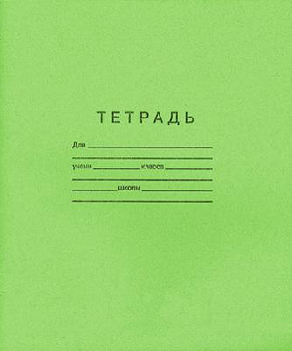
Результат измерения записали следующим образом:
Е
А = 9 S1. А = 4 S=S
Е Е2
Построй схему к данной формуле.
Место для формулы:

Подумай! Почему величины одинаковые по площади, а результат измерения разный?
Задание №5,
По заданному рисунку покажи отношение величин с помощью схемы и формулы.

Место для схемы и формулы:

Задание № 6
Ребята начертили числовую прямую, составь всевозможные формулы к ней.

Место для формул:

Тема 2: сложение и вычитание однозначных чисел.
Задание №7
Гриша решил сравнить свою обувь с обувью младшей сестры и воспользовался двумя линейками. 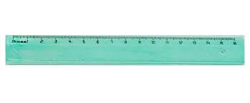
У него получился такой результат:

0 1 2 3 4 5 6 7 8 9 10 11 12 13 14 15
B
0 1 2 3 4 5 6 7 8 9 10

А
0 1 3 4 5 6 7 8 9 10 11
С

Покажи отношение величин при помощи схемы, запиши формулу.
Место для схемы и формулы:

Задание № 8
К данным формулам начерти схему, а к схемам запиши по 2 формулы. Выдели на схеме части и целое.
A
А
С
1) A>(C+Z) (на 0) 1)
2) A-C (на D) B
?
3) A>C (на D)

A
B
2)
3)
?

Место для схем и формул:

Задание № 9
Реши примеры.
Объясни однокласснику, как решать такие примеры. Найди ловушку.
- 1+7= 3) + = 5) 6+3=
- a+b= 4) ǁ+ǀ= 6) 7+2=

Задание № 10
Отгадай число, запиши его.
Наталья, задумала число, прибавила к нему 3, отняла 5, и получила 2. Какое число было задумано?
Место для ответа и схемы:

Может ли помочь в решении задачи схема? Какая? Если сможешь, то построй ее.
Научи придумывать такие задания своего одноклассника.
Тема3: многозначные числа.
Задание № 11
По данным формулам начерти величины. Используй изначальную мерку
A=E4+1E3+3E2.
Е
B=E4+3T3+2E2+3E1.
Место для изображения величины:

Задание № 12
По данной величине восстанови мерки, запиши формулу.

Место для мерок и формулы:

Задание № 13
Ученики другого класса работали по группам, с помощью заданной мерки построили величины:
Е1
А
B

Построй мерки к величинам, запиши формулу.
Место для формулы и мерок:

Задание № 14
Построй величины к заданным заготовкам.
- ….₂; 2)…₄; 3)…..₃.
Место для построения величин:

Задание № 15
Восстанови мерки, и построй величину, если дана система мерка.
1) 2213 2) 32114 3) 11245
Место для построения величин:

Задание № 16
Вставь место пропусков числа и систему счисления, к каждому выражению построй величину, мерку подбери самостоятельно.
- 01 2) 2 1 3) 420 4) 654 0
Место для построения величин:

Задание №17
Выбери систему мерок для четверичной системы счисления (подчеркни карандашом). Объясни однокласснику свой выбор.

Е1 Е2
Е1 Е2

Е1 Е2 Е3
Е3

Задание № 18
Измерь величину системой мерок, запиши результат.
Е21
Е11
Е31

…

Задание № 19
Построй пропущенную мерку.
?
Е1
Е3

Задание № 20
1.Придумай свою систему мерок и измерь величину. Запиши результат.
2. Посчитай величину в 3 системе счисления. Запиши результат.

Место для построения системы мерок:

Задание № 21
Запиши результат измерения величины.

Место для записи:

Задание № 22
Выбери какая система мерок подходит к данной заготовки?Соедени стрелками.
Е1 Е2
Е1 Е2
..3

Е1 Е2 Е3
Тема 4: сложение и вычитание многозначных чисел.
Задание № 23
По данным заготовкам, придумай примеры. Самостоятельно выбери систему счисления.
1)
2) 3)

Место для записи примеров:

Задание № 24
По заданным заготовкам, определи систему счисления, запиши примеры
7 5 4 1
0 1 1 3
3)
3 1 3 2
2)
1)

Место для записи примеров:

Заключение
Систематизированные математические задания данного сборника (для 2 класса) были апробированы на преддипломной практике в Гимназии №7 г. Красноярска в 2 «А» классе. Практический опыт включения данных заданий в процесс обучения показал, что систематическое использование заданий направленных на формирование действия моделирования по трем умениям ( понимание, построение, преобразование), дают положительную динамику развития по трем умениям.

Список литературы:

- Федеральный государственный стандарт начального общего образования. http://standart.edu.ru/ .
- Александрова Э.И. Методика обучения математики в начальной школе.1 класс. (Система Д.Б Эльконина - В.В Давыдова): Пособие для учителя.-2-е изд.-М.: Вита- Пресс, 2002.-[154].

